Обследование помещений
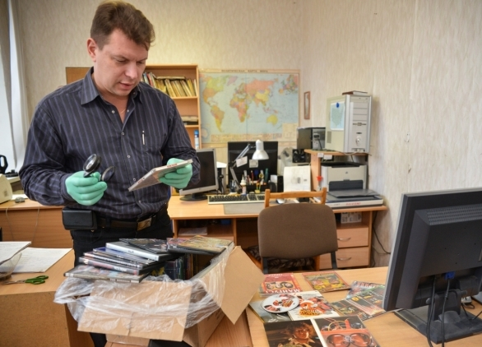
- гласное
- негласное
- фиксируется ОТС
- применяют фото-, видео-, или копировальную аппаратуру
- используют СХВ при наличии оснований, предусмотренных п.1 ч.1 ст.15 ФЗ об ОРД

